

**丽海弘金ISON-TWD使用手册**

**V3.0版**

量化科技金融

[www.hongkingsystem.cn](http://www.hongkingsystem.cn)

**目录**

1系统登录 4

1.1登录配置 4

1.2网络配置: 4

2配置功能 5

2.1交易设置 6

2.2 颜色字体设置 7

2.3大单设置 8

2.4默认股数设置 9

2.5皮肤设置 10

3交易功能 11

3.1 Level2界面 11

3.1.1获取行情 12

3.1.2下单 13

3.1.3流量控制 14

3.2交易记录 15

3.2.1撤单 16

3.2.2 订单导出 16

3.3仓位信息 17

3.3.1当前仓位 17

3.3.2个股票盈亏 18

4终端 19

4.1终端统计 19

4.2终端注册 21

4.3终端和策略绑定 23

5.策略 25

5.1添加策略 25

5.2修改策略 26

5.3修改策略绑定的终端 28

5.4配置风控项 28

6风控 29

6.1风控统计 29

6.2风控配置 30

6.3风控监视 31

6.4 风控项查询 32

6.5涨跌列表 33

7 快捷键配置 34

8日志 35

9远程维护 37

10行情重置 37

11网络 37

12关于软件 38

附录 39

**TWD系统使用介绍**

TWD是以专业投资者或机构为目标客户的一款软件。在实用化且智能化的基础上，满足用户快速交易以及高频交易的需求。

# 1系统登录

## 1.1登录配置

开始时，双击，出现TWD登录界面



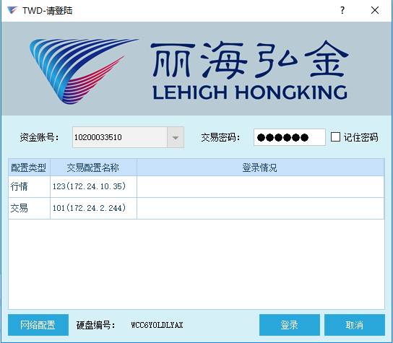

图1-1 1

资金账户：显示该用户可用的所有资金账户

交易密码：登录该资金账户的密码

记住密码：勾选后，可记住该账户所对应的密码，以备下次可方便地自动输入密码。

## 1.2网络配置:

在登录界面点击“网络配置”，出现配置如下界面：

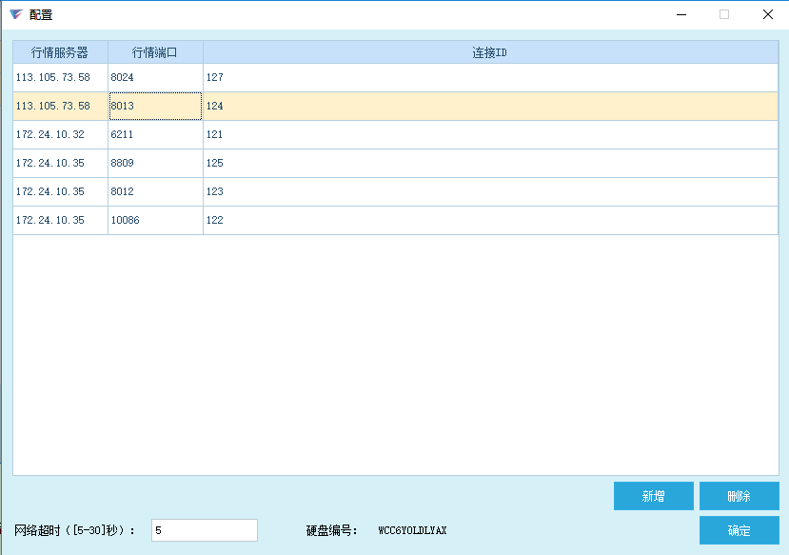

图1-2 1

配置行情源地址、端口后，点击“确定”按钮回到登录界面,点击“登录”进入系统主界面，交易员登录后显示图1-2 2界面，插入EPASS管理员登录后显示图1-2 3界面。

C:\Users\admin\Desktop\5.png5

图1-2 2

C:\Users\admin\Desktop\3.png3

图1-2 3

# 2配置功能

点击“更多”>> “配置管理”打开配置管理界面。

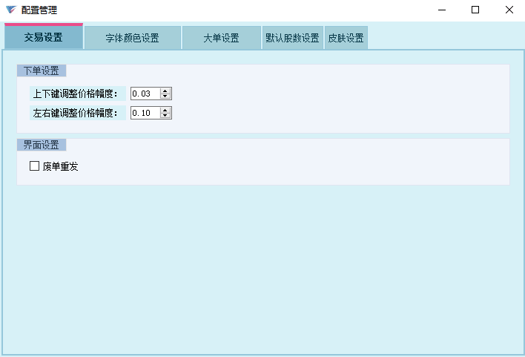

图2-1

弹出的界面中有交易设置、颜色字体设置、大单设置，默认股数设置、皮肤设置选项卡，用户可自定义字体、颜色、背景、系统皮肤等。

## 2.1交易设置

交易设置有下单设置和交易界面的设置。

**下单设置**

按键的上下左右可以调整下单的价格

**界面设置**

Level2视图方式和废单重发功能



图2-1 1

## 2.2 颜色字体设置

颜色字体设置主要包括level2行情、交易记录、逐笔成交数据和消息数据等的字体背景色等情况。Level2行情包括level2界面的10档行情的字体色背景色等设置；交易记录各种不同订单状态字体颜色背景色等。逐笔设置买单卖单和后面要讲的大单设置的颜色等；消息窗口的字体等。

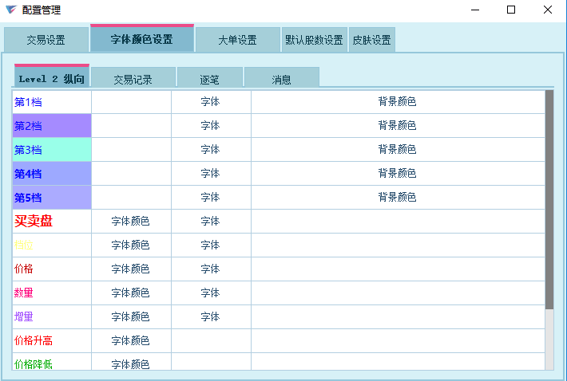

图2-2 1

## 2.3大单设置

在配置窗口下方自定义添加所选股票的大单数量,单位为手，然后设置其颜色。当逐笔交易中单笔交易达到您所设置的数量时，成交数量会以用户设置的颜色显示，若要删除某只股票，选中该支股票后点击删除即可。

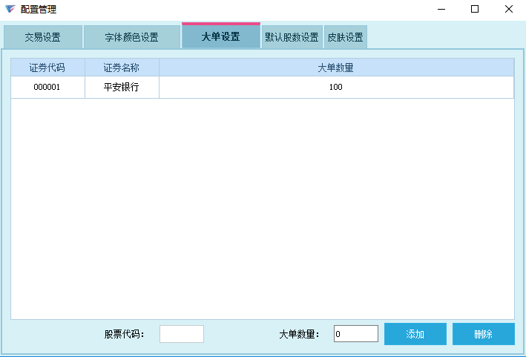

图2-3 1

## 2.4默认股数设置

在此可设定用户偏好的证券默认下单数量

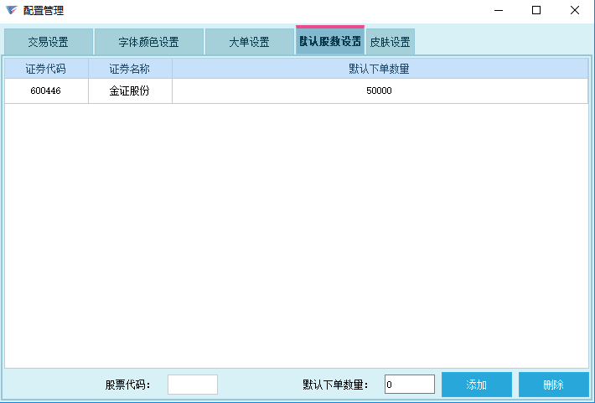

图2-4 1

## 2.5皮肤设置

可在皮肤设置界面选择界面皮肤。

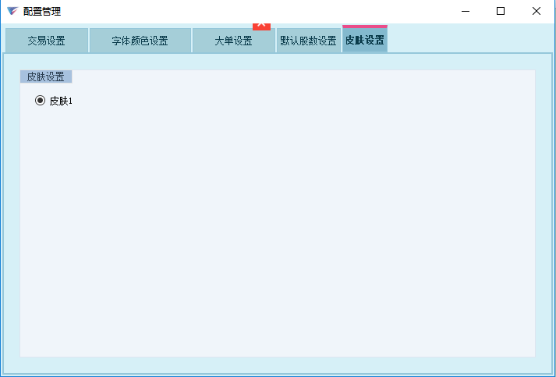

图2-5 1

# 3交易功能

用户可在“快捷键”功能菜单定制交易操作的快捷键，当用户配置交易操作的快捷键后就可以使用快捷键快速进行交易操作，详情可参考“快捷键配置”说明。

## 3.1 Level2界面

点击菜单上“Level2”按钮，可打开“Level2”交易界面。

C:\Users\admin\Desktop\5.png5

图3-1 1

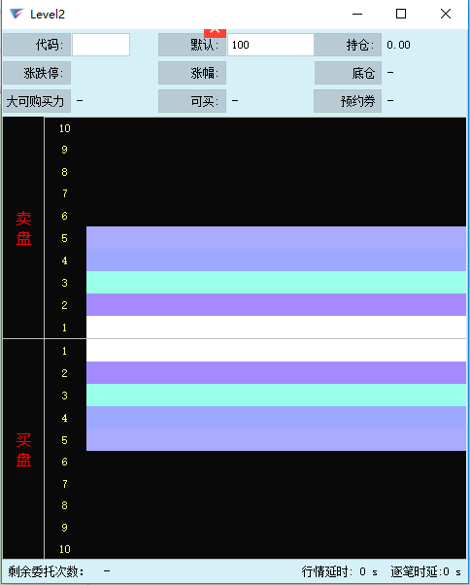

图3-1 2

### 3.1.1获取行情

进入Level2界面，上左部为股票的仓位、涨跌停价、涨幅、资金、买卖等信息，右边部分为所选股票逐笔行情信息，用户可以拖动窗口控制是否显示；下端显示当前委托剩余次数和行情延迟情况。

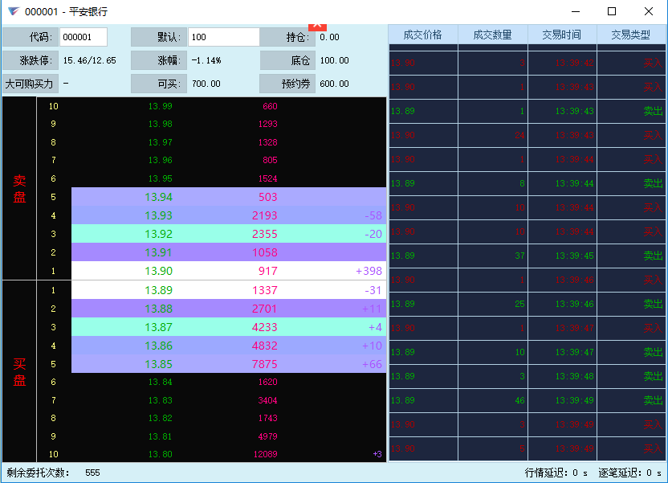

图3-1-1 1

图3-1-1 1在C:\Users\Administrator\AppData\Roaming\Tencent\Users\448561105\QQ\WinTemp\RichOle\A1Y39{AQ`@`YYOTQ1[$4[U9.png中输入股票代码按下回车键，就可以获取相应的股票行情。Level2界面允许开启多个。

### 3.1.2下单

打开“Level2”界面，按下配置的下单的快捷键，如F1，当按下F1后，弹出交易弹窗如下图：

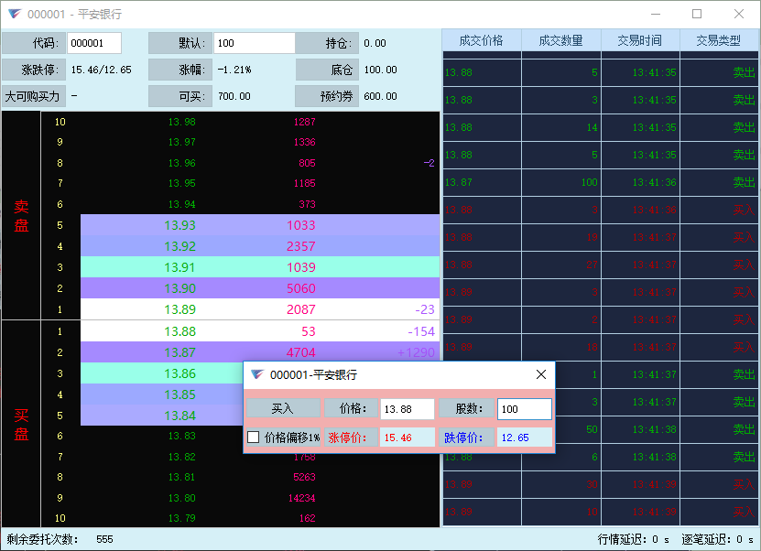

图3-1-2 1

在中输入数量，只可以改变当下一只股票下单时的默认股数。 如果想要修改除了当下股票的其他股票的默认股数，在TWD客户端关闭的情况下，在配置文件中修改默认股数。（注：使用其他方式修改默认股数时可能会出现误操作的情况，请规避违规操作。）

在浮出订单浮框的状态下，点击行情界面里的任意价格，都可以同步到订单浮框内的价格内，确认订单后按下回车订单将被立刻送出。

### 3.1.3流量控制

系统中的三种流量控制：

1、从下单到撤单时间要大于1s。

2、同一笔委托的两次撤单，时间间隔要大于500ms。

3、委托次数的限制：易员每下一笔单或每撤一笔单均算一次委托，当委托次数达到系统设置的上限后，交易员就无法再进行下单或撤单操作(图3-1-3 1)。

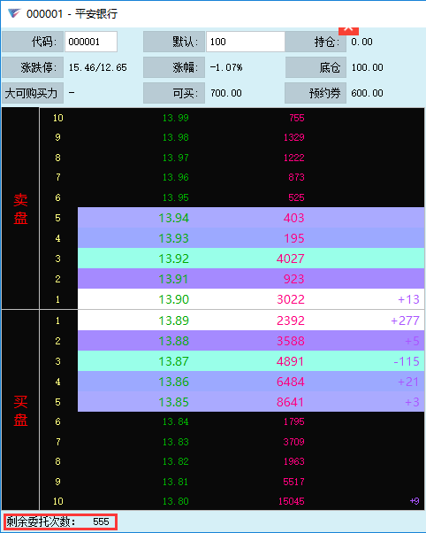

图3-1-3 1

## 3.2交易记录

交易记录包括未成交或部分成交记录、已成交或已撤单记录和仓位产生订单（已成交状态的订单即为产生了仓位的订单。

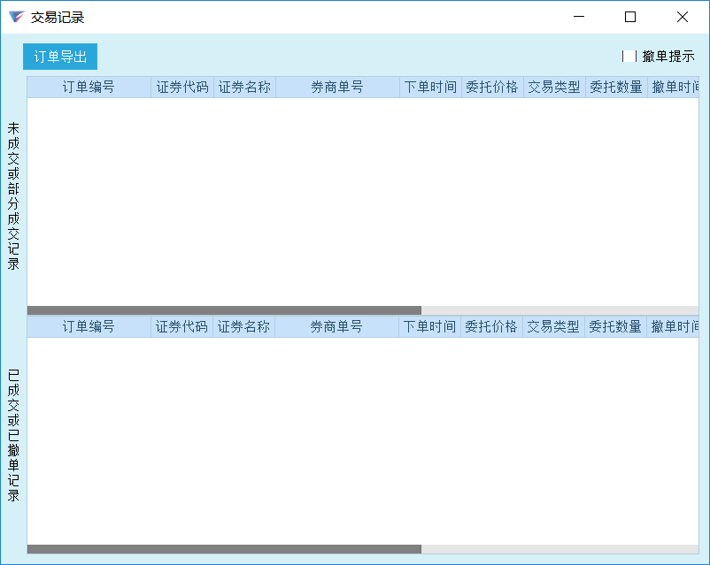

图3-2

### 3.2.1撤单

撤单指对已经下达的委托进行的撤销委托的操作。本系统支持多种撤单模式。主要包括以下几种：

**撤单模式**：选中需要撤销的记录，点击右键撤单或者使用快捷键**ESC**即可。也可以在Level2界面中，使用快捷键**ESC**直接撤销当前单笔订单。

### 3.2.2 订单导出

点击订单导出按钮，弹出如图3-2-2 1所示，选择需要导出的订单类型，点击确认按钮，在弹出的浏览框中选择要导出的目录及文件名称，点击保存，完成订单导出操作。

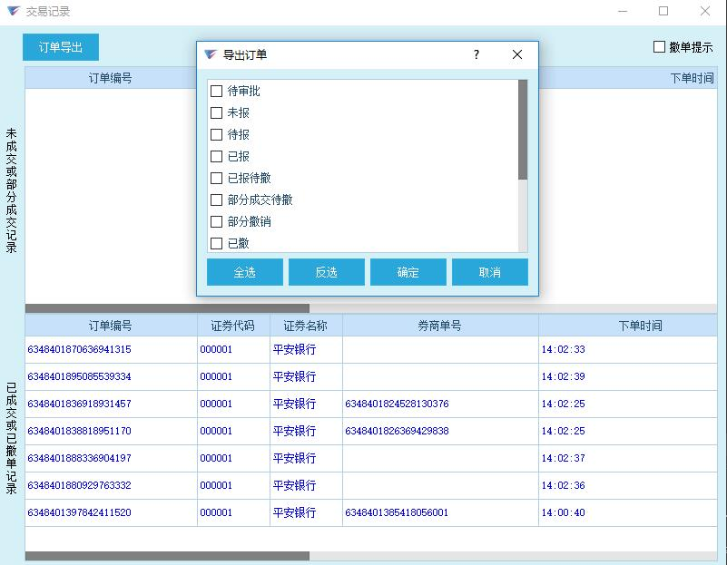

图3-2-2 1

## 3.3仓位信息

点击菜单上 “仓位信息” 按钮，弹出用户的仓位信息。

C:\Users\admin\Desktop\11.png11

图3-3

### 3.3.1当前仓位

下图显示的是用户当前有的仓位。窗口下方显示交易员当天的持仓金额、浮盈亏、购买力、手续费等信息。

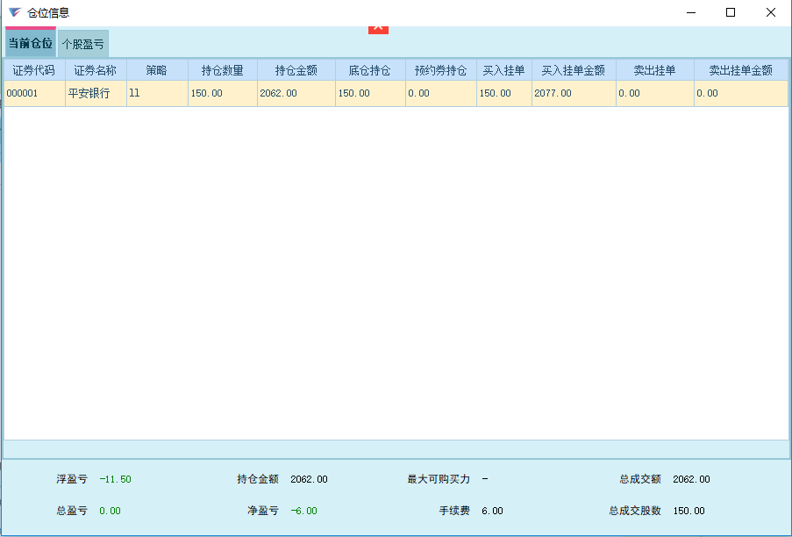

图3-3-1 1

### 3.3.2个股票盈亏

如下图，显示的是交易员当天所有交易的股票的盈亏情况。

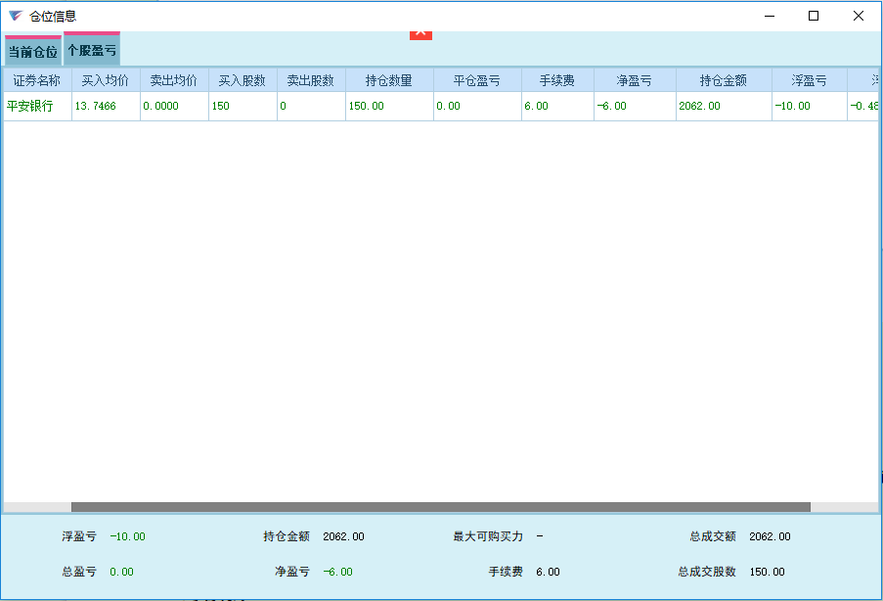

图3-3-2 1

# 4终端

终端对应交易客户端(PC端)，每台电脑必须先注册系统，然后将注册的终端ID绑定到已有的策略才能登陆系统用于交易。使用EPASS可以直接以“管理员”角色登陆系统，但不能用于交易操作。

## 4.1终端统计

使用EPASS登陆后，可以依次点击“更多>>终端管理”打开终端管理界面，终端管理界面显示非0号策略之外所有策略绑定的终端信息。终端管理界面如图所示：

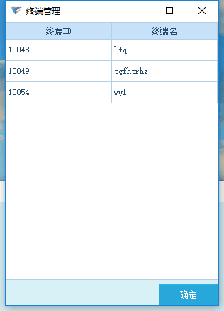

图4-1 2

对应的当前策略信息为：

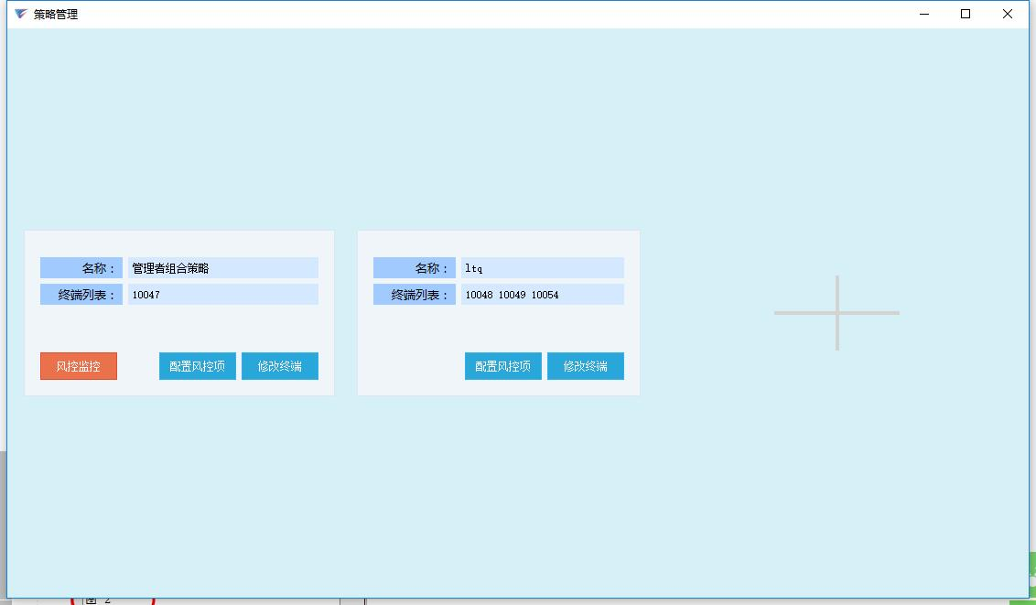

图4-1 3

## 4.2终端注册

当用户使用已初始化的EPASS直接登录时，系统默认登录0号“管理者组合策略”，0号策略为非交易策略，如果该终端(PC)想用于交易，必须先注册该终端，然后将注册成功的终端绑定到已有或是新加的策略中，当以上操作都成功时，拔出EPASS以后就可以直接用已注册的终端登录到绑定终端的策略上进行非0号策略操作。

**终端注册操作注意事项：**

1）终端名不能和已有的终端名重复也不能为空，否则将弹出警告提醒。注册成功后，在“终端ID”栏后会显示注册成功的终端，同时列表中也会显示注册成功的“终端ID”和“终端名”，终端注册不成功会弹出错误提醒。

2）注册的终端数目限定最大数量为20个，当终端列表中的已注册终端数目满20个时必须进行终端替换操作，选中将要替换的终端，输入新的终端名，然后点击替换，当替换操作成功后被替换的终端信息将被删除，新的终端有效，终端列表数目仍为20个，如果该终端已被注册将不能执行替换操作。

3）当已被终端(PC)再次被注册时，新输入的终端名未生效，同时会弹出提示框提醒“该终端已被注册，本次注册终端名未生效”该提醒是正常提醒，同时“终端ID”栏显示已注册的有效的终端，如果该终端已被绑定策略，可不用EPASS直接登录。

具体操作流程：

1.打开终端注册界面

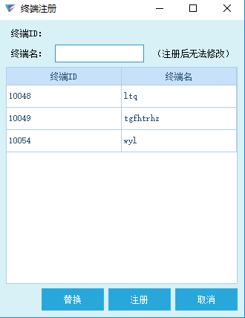

图4-2 1

2.输入终端名，然后点击“注册”按钮进行注册，当该终端第一次被注册和该终端被再次注册时的界面如图：

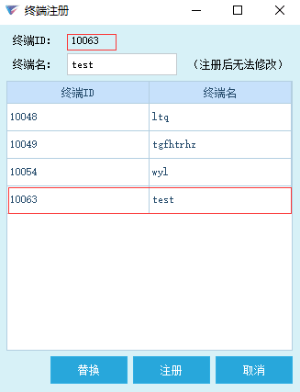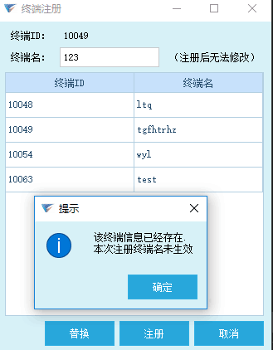

图4-2 2 图4-2 3

## 4.3终端和策略绑定

当终端注册成功后，必须将该注册成功的终端ID绑定到已有的策略中，当绑定成功后就可拔出EPASS直接登录该非0号策略进行交易。

**终端和策略绑定注意事项：**

1.每个终端只能绑定一个策略，一个策略可以绑定多个终端。

终端和策略绑定流程：已注册的终端可绑定到已有策略或者绑定到新添加的策略中。绑定到已有策略操作：依次点击“策略管理”>>“修改终端”>>“添加终端”打开“终端选择”界面，选中刚才注册成功的终端然后点击“终端选择”界面中的“确定”按钮，再点击策略编辑器界面中的“确定”按钮，策略和终端完成绑定。绑定到新策略操作：先添加新策略输入有效策略名，后面操作同上。

终端绑定到已有的策略：

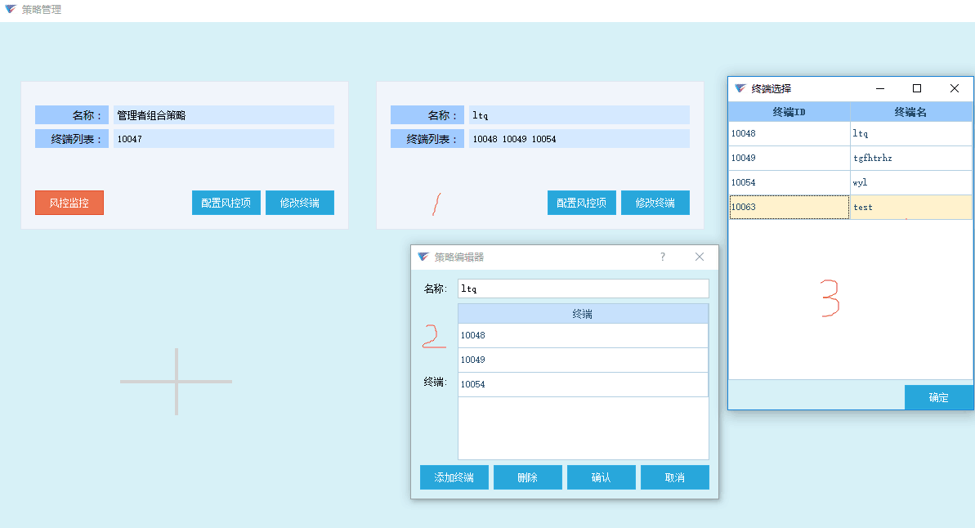

图4-3 1

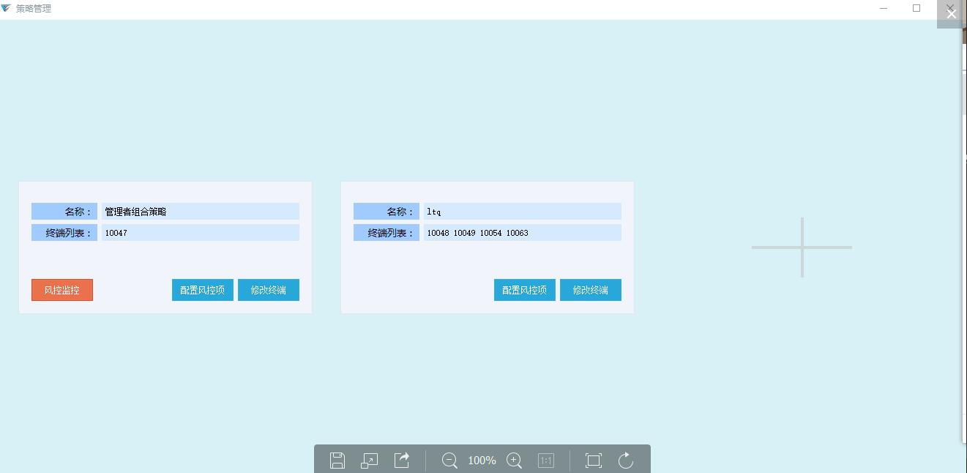

图4-3 2

终端绑定到新的终端

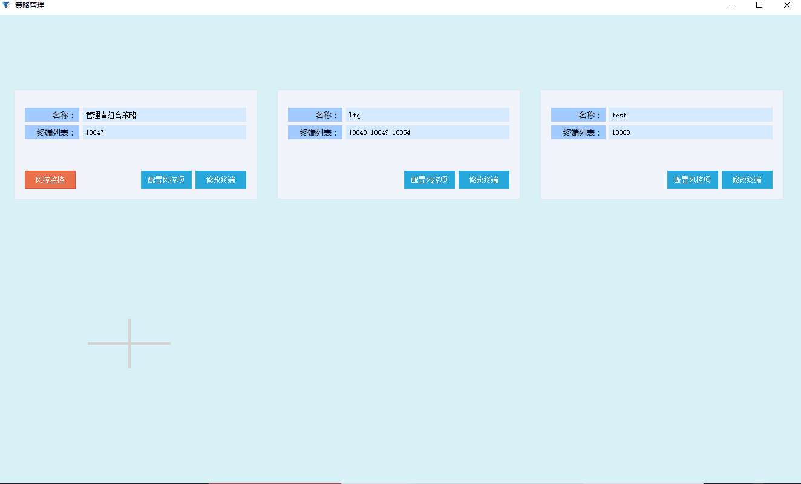

图4-3 3

# 5.策略

当使用EPASS登录时，系统默认登录0号“管理者组合策略”，该策略充当“管理员”角色，“管理员”可进行“注册终端”、“添加策略”、“风控配置”等特殊操作。“管理员”可分配普通策略用于交易等操作。

## 5.1添加策略

**添加策略注意事项：**

1.策略数目限定最大值为9个，且策略不能被删除。

添加策略操作流程：使用EPASS登录0号“管理者组合策略”,点击“策略管理”打开策略管理界面，再点击“+”图标，在弹出的“策略编辑器”中输入策略名，添加有效的终端信息然后点击“确定”完成策略添加操作。

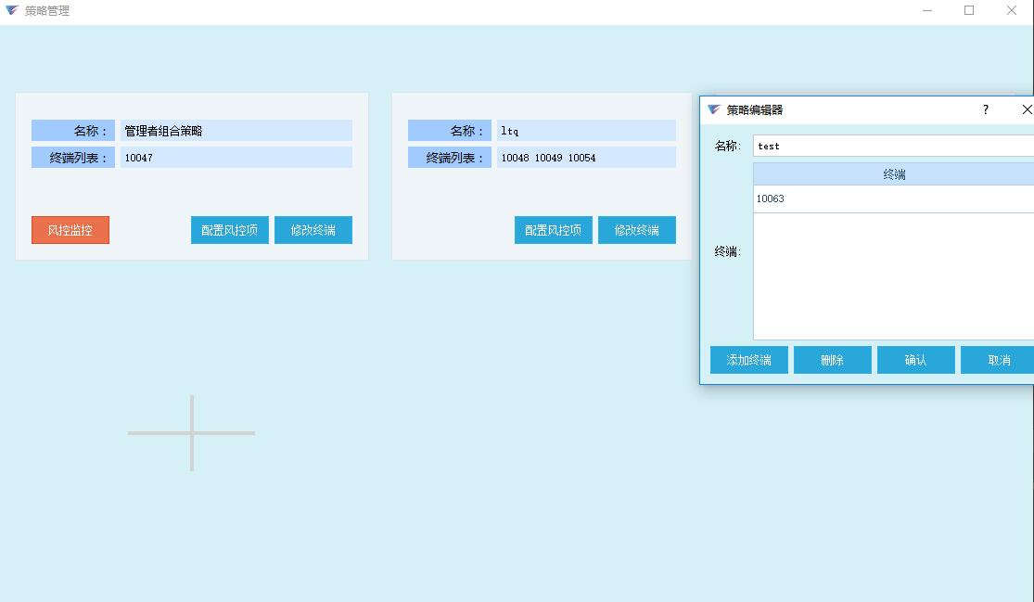

图5-1 1

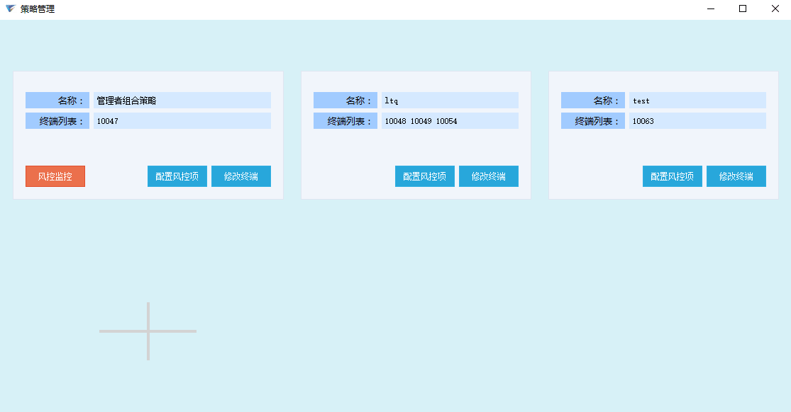

图5-1 2

## 5.2修改策略

操作流程：点击需要修改策略名的策略的“修改终端”按钮，在弹出的“策略编辑器”中的“名称”栏中输入新的策略名再点击“确定”按钮，完成策略名的修改。

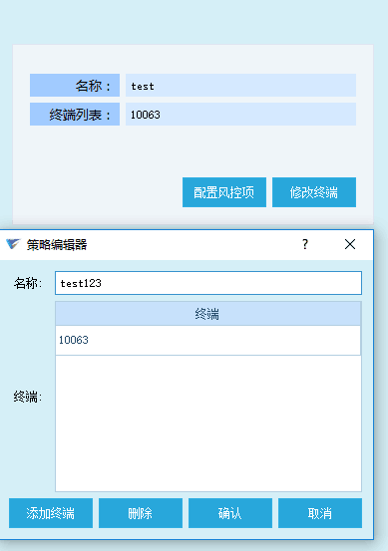

图5-2 1

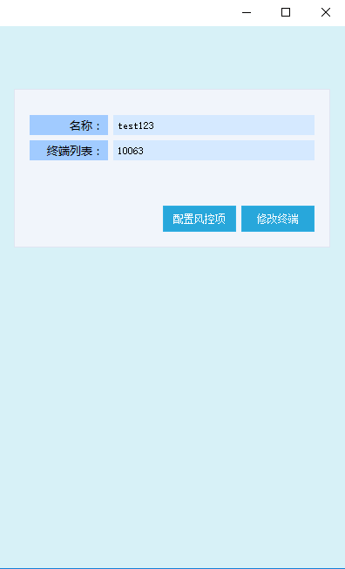

图5-2 2

## 5.3修改策略绑定的终端

可添加绑定新的终端或删除已绑定的终端。注意一个终端不能被绑定到多个策略。

## 5.4配置风控项

当用户需要控制策略资源分配的时候，可以通过配置风控项目来达到目的。

当用户没有配置风控项，策略下单无限制。当策略配置了风控项，策略下单资源不能超过配置值。其中部分风控项需具体到“标的”，只有选择“标的”才能配置某些风控项。风控项也支持导出导入功能。

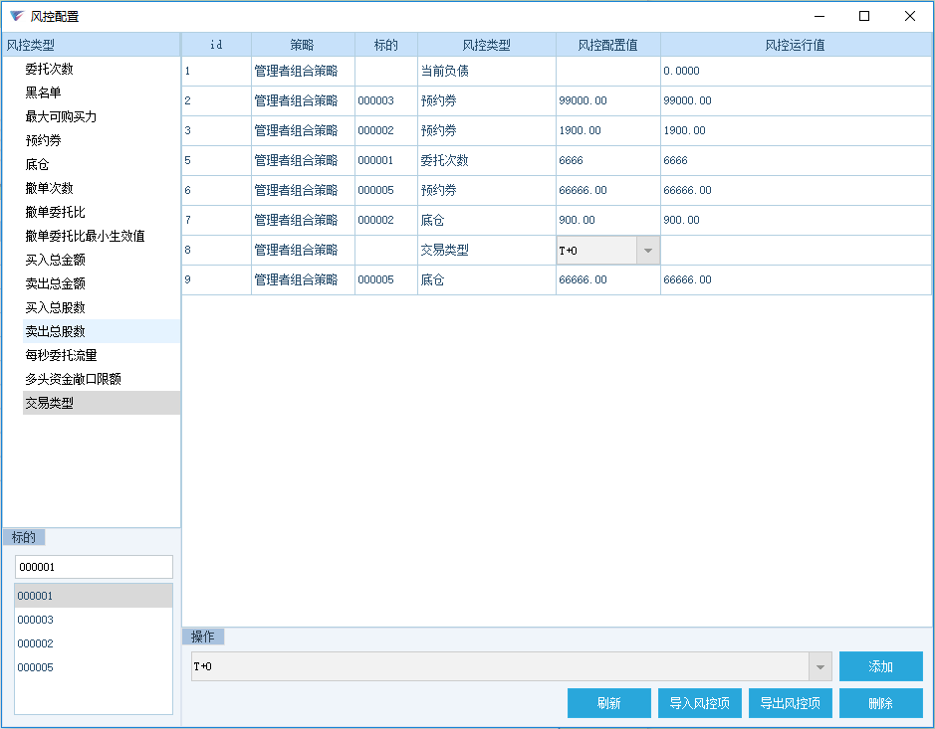

图5-4 1

当导入预约券或底仓时，会弹出一个导入券源的界面，界面上显示的是该策略下目前已配的预约券或者底仓的信息。点击导入按钮可以将已配置好的csv文件信息导入至界面上，如果不想修改已配置好的值或者某个新的信息不想导入，可以将这些信息选中，然后通过删除按钮删除，最后按确认键就好了。需要注意的是，如果0号策略分配的值小于相应证券代码下的所有非0号策略的值的和，那么会在桌面的右下角出现一个分配失败的提示弹框，同样在配置非0号策略时出现该情况也会出现弹窗。

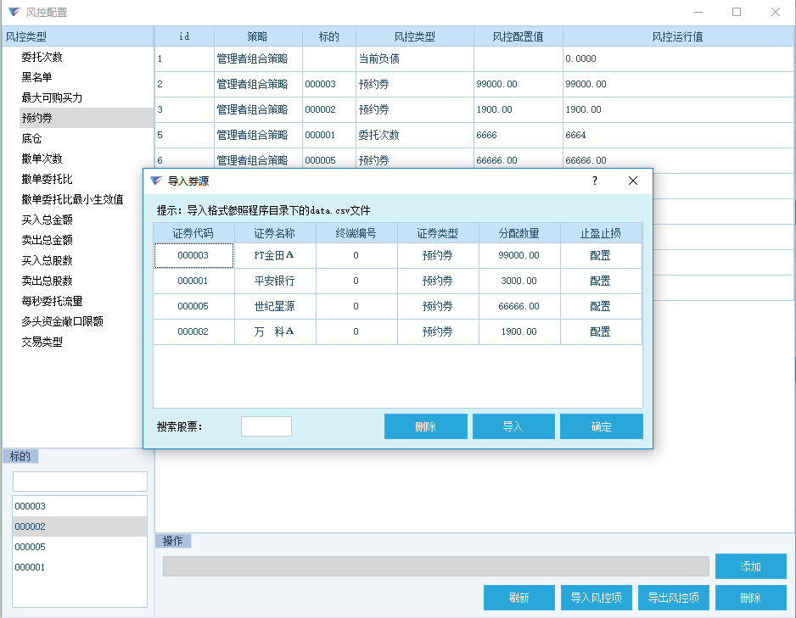

图5-4 2

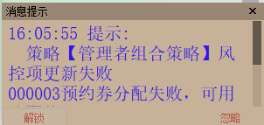

图5-4 3

# 6风控

## 6.1风控统计

使用EPASS登陆“管理者组合策略”可统计所有非0号策略的底仓和预约券数据信息。

操作流程：用EPASS登陆0号“管理者组合策略”，点击“更多”>>“风控配置统计”打开“风控配置统计”界面显示风控配置统计结果。

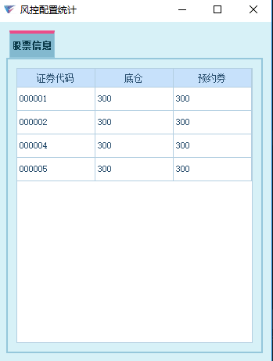

图6-1 1

## 6.2风控配置

当用户需要控制策略资源分配的时候，可以通过配置风控项目来达到目的。

当用户没有配置风控项，策略下单无限制。当策略配置了风控项，策略下单资源不能超过配置值。其中部分风控项需具体到“标的”，只有选择“标的”才能配置某些风控项。风控项也支持导出导入功能。



图6-2 1

## 6.3风控监视

风控监视用于监视用户订单信息，登录普通策略，依次点击“更多”>>“风控监视”打开风控监视界面。当双击“风控监视”界面中的一条风控项可查看风控明细。

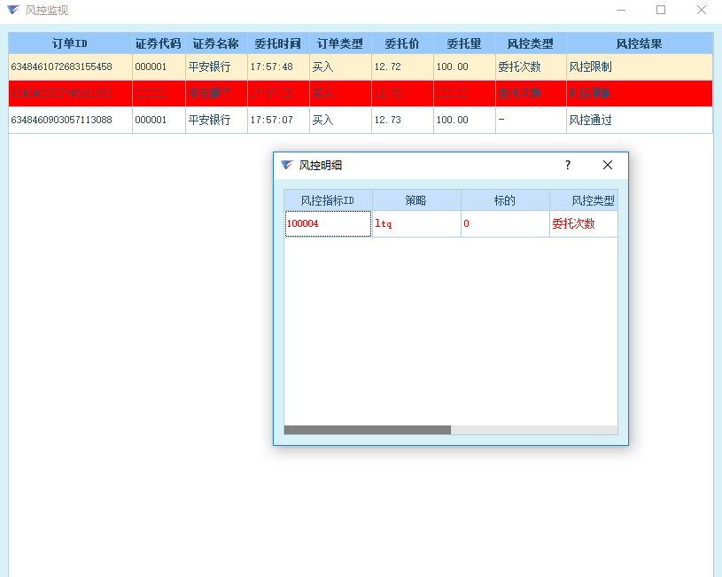

图6-3 1

## 6.4 风控项查询

使用EPASS登录“管理者组合策略”可以查询所有0号策略和非0号策略的已配风控项，除了黑名单、当前负债、撤单委托比、撤单委托比最小生效值、交易类型几种风控类型外，其他的风控项只有在0号策略下配置了之后才会查询到相应的已配非0号策略的风控项。

操作流程：用EPASS登陆0号“管理者组合策略”，点击“更多”>>“风控项查询”打开“风控项查询”界面显示风控项查询结果。

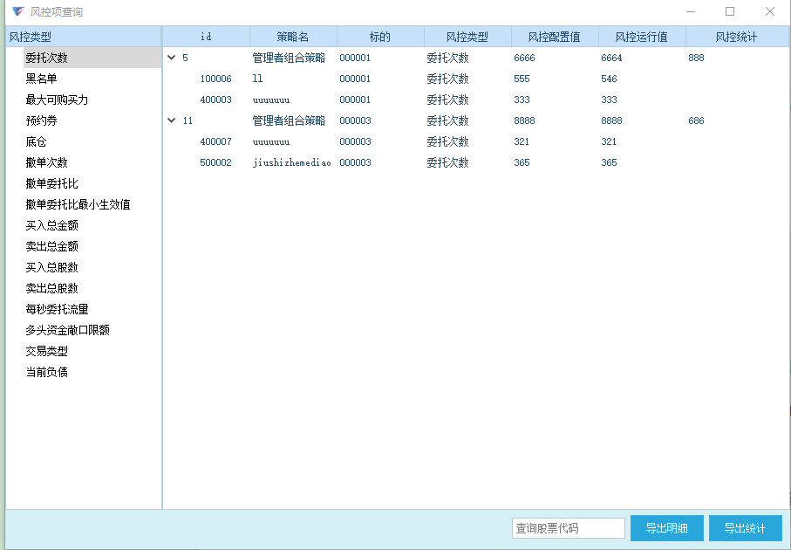

图6-4 1

## 6.5涨跌列表

可以同时观察多只股票的涨跌、昨收今开、最高最低价等数据信息，同时也提供排序功能，可按照用户选定的条件进行排序。登录普通策略，依次点击“更多”>>“涨跌列表”打开“涨跌列表”界面。

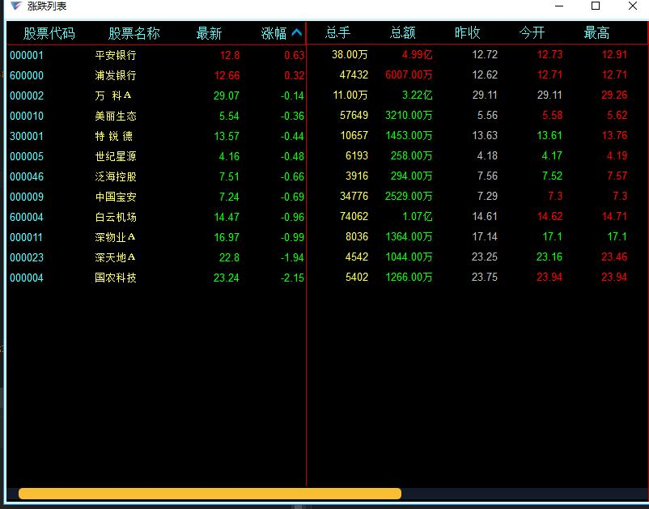

图6-5

# 7 快捷键配置

快捷键配置界面主要是为TWD的各个模块界面的快速操作配置属于每个界面或者全局区域的快捷键。通过快捷键配置界面可以为level2界面配置买入卖出下单和撤单等的配置，同时买入卖出可配置快捷键微调配置：

价位： 可配置为 买一、卖一、涨停价和跌停价等价位选择。

下单模式： LOAD和LOAD AND GO，LOAD就是按快捷键弹出送单快捷面板回车送单，LOAD AND GO 不弹出送单面板直接按照设置的数据送单。

价格偏移值： 可在弹出时在选中的价格按照偏移的大小更改价格。如图：

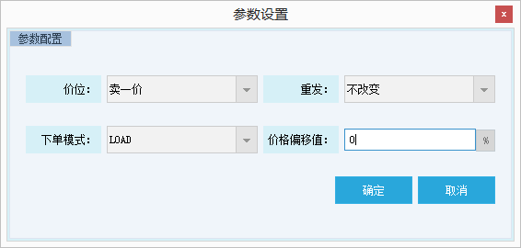

图8-1 1

同样系统可以配置各个界面的快捷键如图所示：

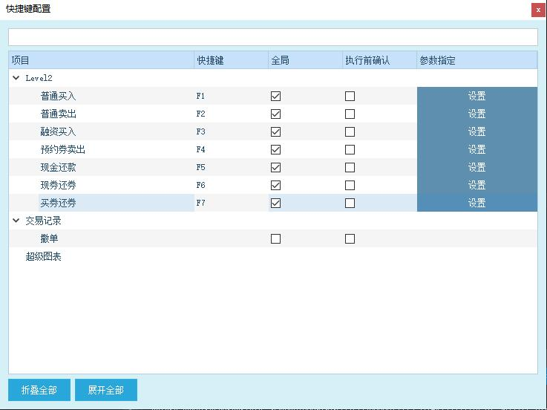

图8-1 2

# 8日志

可在前端程序中查看日志，在日志查询中可以按照“时间”、“策略”、“消息类型”三个筛选条件进行查询，日志分页显示。

**日志查询注意事项：**

1）起始时间要早于结束时间。

2）限定查询一周内的日志信息。

操作流程：点击“更多”>>“日志”，打开日志界面，输入查询日志时间段，选择筛选的“策略”和“类型”，点击“查询”按钮，显示用户操作的日志信息。

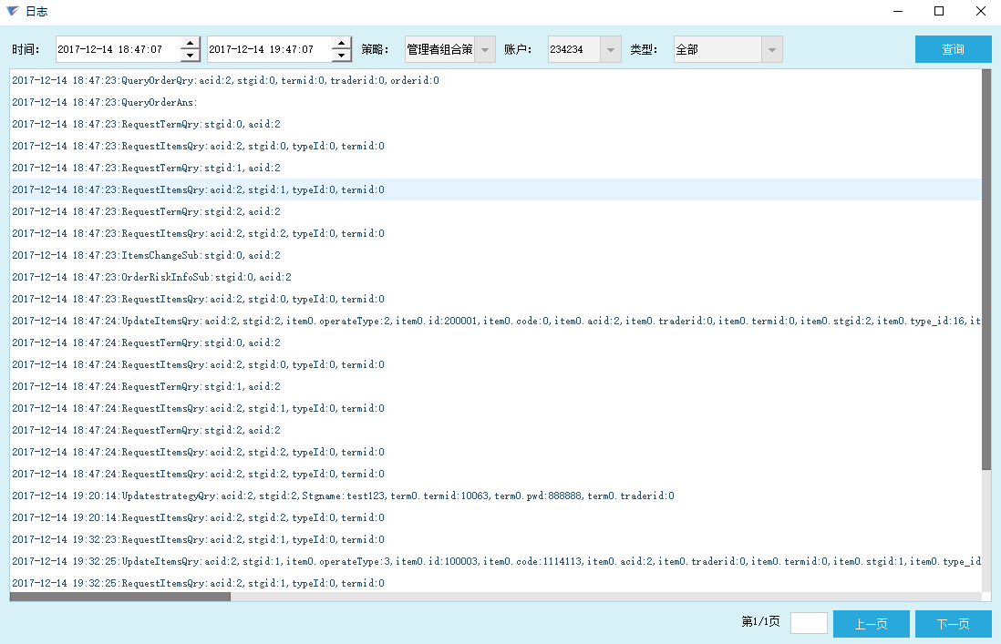

图8-1

# 9远程维护

该功能暂未支持。

# 10行情重置

操作流程：点击“行情/网络”>>“行情重置”可打开如下界面，通过选择下拉框行情配置ID的值来选择行情服务器和端口，实现新的行情源的选择。

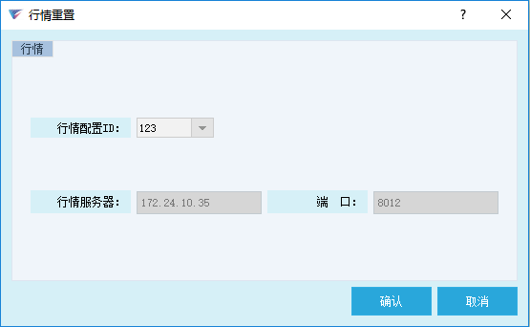

图10-1

# 11网络

可以查看当前的网络状态。

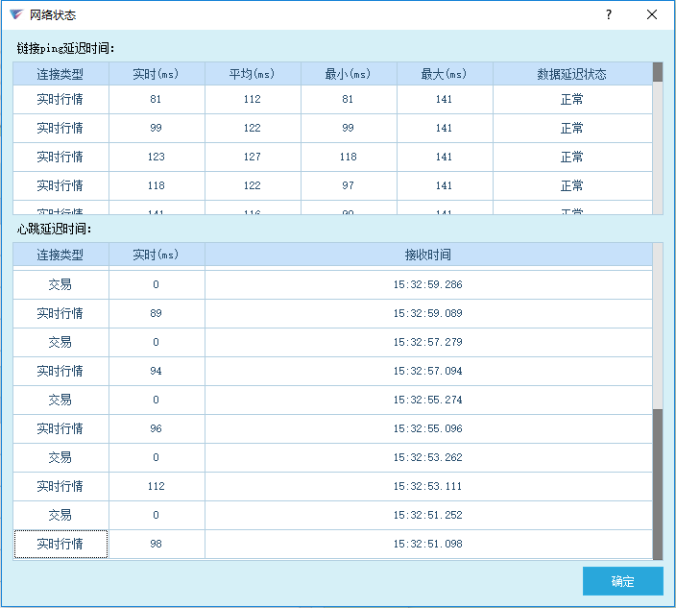

图11-1

# 12关于软件

点击 “关于”会出现如下图25界面。

C:\Users\admin\Desktop\19.png19

图12-1 1

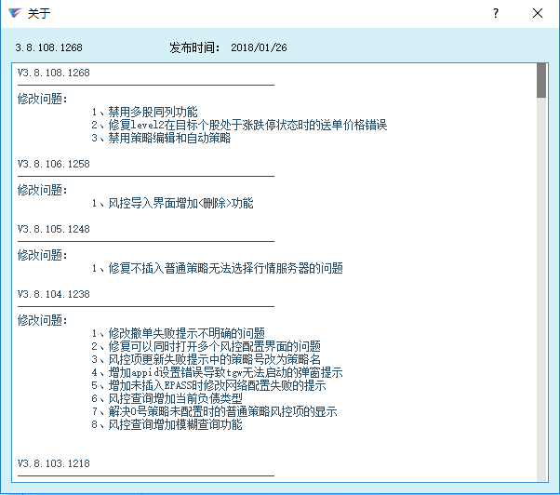

图12-1 2

如上图所示，关于中包含了软件的版本号、发布时间、以及修改或新增的各项内容，方便交易员查看并使用。

# 附录

**F1：**普通买入 **F2：**普通卖出

**F3：**融资买入 **F4：**预约券卖出

**F5：**现金还款 **F6：**现券还券

**F7：**买券还券

**ESC：**撤最新的一笔订单

**PgUp/ PgDn L2：**界面之间的切换 **方向键** ：调整价格

**感谢您使用TWD软件v3.8.104.1238版**

**欢迎访问丽海弘金官网了解更多信息**

**http://www.hongkingsystem.cn**



**深圳市丽海弘金科技有限公司**  
深圳市南山区高新南五道金证科技大楼四楼  
邮编：518057  
电话：0755-86618003

传真：0755-86393801  
E-mail:info@hongkingsystem.cn